2013-2014第一学期高等数学（五、一）(B)参考答案
一、填空题（共15分，每小题3分）
1．极限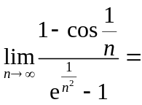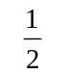.
2．设函数满足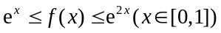，则极限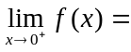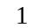.
3．设函数为连续函数，则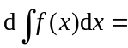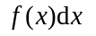.
4．定积分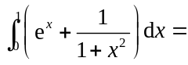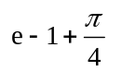.
5. 设函数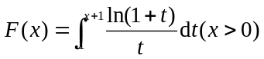，则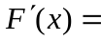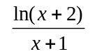.
二、选择题（每小题只有一个正确答案，请将其代号填写到答题纸上）（共15分，每小题3分）
1．点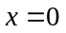是函数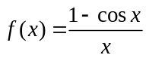的（ B ）
（A）连续点； （B）可去间断点； （C）跳跃间断点； （D）第二类间断点.
2．设函数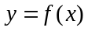在点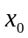处可导，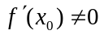，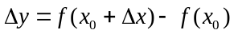，则当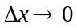时，（ B ）
（A）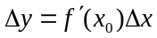； （B）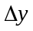与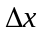必为同阶无穷小；
（C）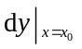必为比高阶的无穷小；（D）必为比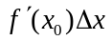高阶的无穷小.
3. 设函数在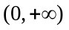上满足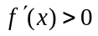，则（ A ）
（A）在上必单调增加； （B）在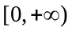上必单调增加；
（C）曲线在上是凸弧；
（D）曲线在上是凹弧.
4．由几何意义知，定积分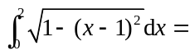（ C ）
（A）； （B）； （C）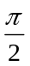； （D）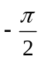.
5．利用估值定理，对定积分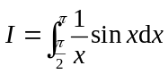的估值正确的是（ D ）
（A）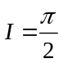； （B）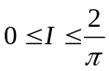； （C）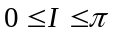； （D）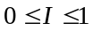.
三、解答下列导数问题（共12分，每小题6分）：
1.设函数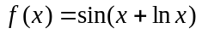，求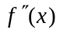.
解：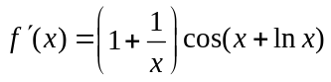（2分），
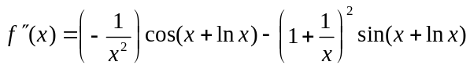（6分）
2.设函数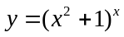，求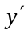.
解：取对数得 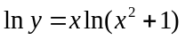（2分）
求导得 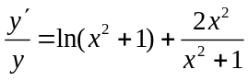（5分），故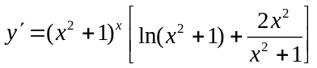（6分）
四、证明不等式（7分）：当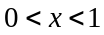时，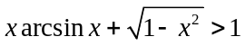.
证明：设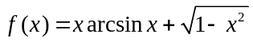（1分），则在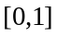上连续且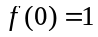，（2分）
由当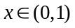时，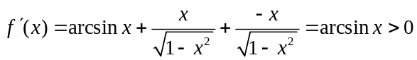（5分）
知在上单调增加（6分），从而当时，有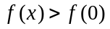，即.（7分）
五、（6分）：求函数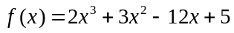的极值.
解：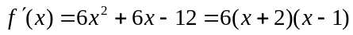，令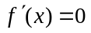，得驻点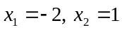（3分）
由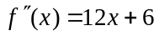，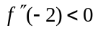，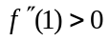，知为极大值点，对应极大值为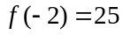，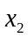为极小值点，对应极小值为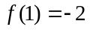（6分）
六、计算下列积分（共24分，每小题6分）：
1.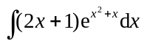； 2.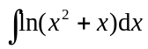；
3.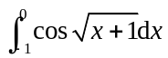； 4.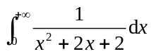.
解：1.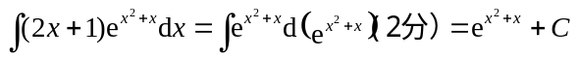（6分）；（不写C扣1分，2题同）
2.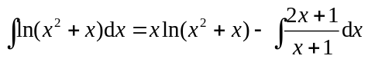（3分）
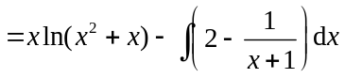（5分）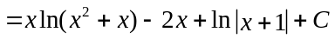（6分）；
3.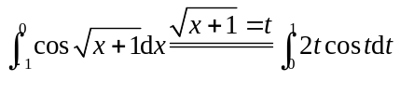（2分）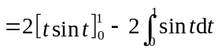（4分）
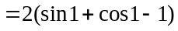（6分）；
4.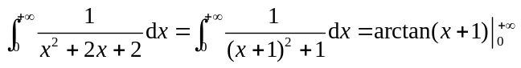（4分）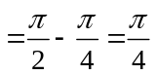（6分）.
七、（7分）：设函数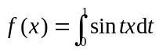，讨论的连续性.
解：当时，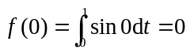，（1分）
当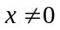时，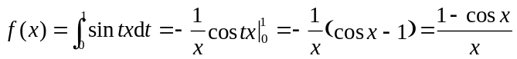，（4分）
由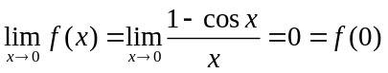，知在处连续，从而在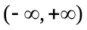内连续.（7分）
八、求极限（7分）：设函数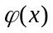具有连续的导函数，且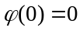，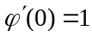，求极限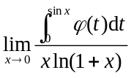.
解：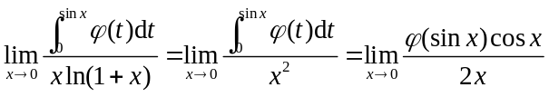（3分）
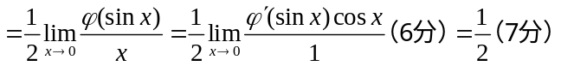
九、（6分）设连续函数满足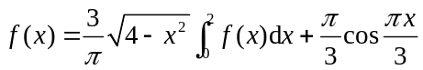，求.
解：记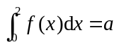，对方程两端同时在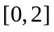上求定积分，得
（2分）
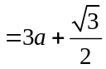（4分）
从而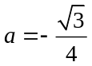（5分），于是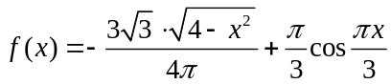（6分）

